МАДОУ детский сад №48

**Творческо-информационный долгосрочный проект в старшей группе «Зимушка –зима»**

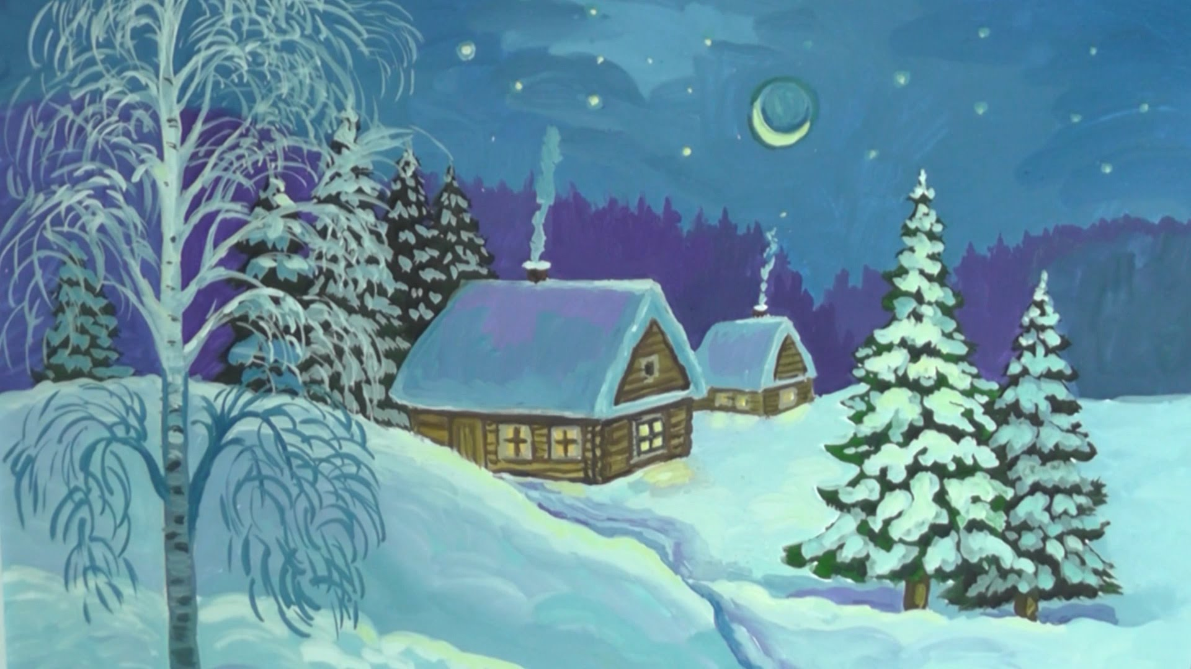

Подготовили воспитатели: Файзрахманова В.Ф

Пастухова Л.И

Г.Верхняя Пышма

Время проведения: декабрь, январь, февраль.

Участники проекта: педагоги, дети, родители.

**Актуальность проекта:**

С помощью данного проекта возможно обобщить и систематизировать представления детей о характерных признаках зимы, о сезонных изменениях в природе (растительном и животном мире) зимой, а также о зимних развлечениях и праздниках. Для того, чтобы развивать у детей умение видеть красоту окружающего природного мира в зимний период, разнообразие его красок и форм необходимо предоставить детям возможность в течение трёх месяцев работать над одной темой.

**Цель:** Формировать эстетическое, целостное восприятие окружающего мира в зимний период и способствовать всестороннему развитию детей.

**Задачи:** Расширить и систематизировать знания детей о зиме, о сезонных изменениях в природе,

учить видеть и выделять отдельные объекты зимней природы;

пополнить словарь и активизировать речь детей;

способствовать развитию творческих и изобразительных умений и навыков;

разнообразить предметно-развивающую среду по теме проекта;

заинтересовать родителей и привлечь их к активному сотрудничеству в педагогическом процессе.

**Этапы реализации проекта:**

*1 этап – подготовительный*

*2 этап – основной (практический)*

*3 этап – заключительный.*

Ожидаемый результат: По окончанию проекта дети смогут: Устанавливать зависимость жизни растений и животных от изменений в природе. Осознанно правильно относиться к растениям и животным. Расширить знания о природе зимой, укрепить исследовательский интерес к природе.

1 этап – подготовительный

• обсуждение целей и задач воспитателями, детьми, родителями;

• создание необходимых условий для реализации проекта;

• перспективное планирование проекта.

2 этап – основной (практический)

• внедрение в воспитательно-образовательный процесс методов и приёмов, направленных на расширение знаний детей о зиме;

• продуктивная деятельность детей и родителей.

**Содержание работы в процессе реализации проекта:**

**Декабрь:**

* **Беседы:** "Зима", «Осторожно гололёд!».
* **Дидактические игры:** «Подбери слово о зиме», «Доскажи словечко», «Скажи ласково», «Найди по описанию».
* **Настольные игры:** «Украсим валенки», «Найди отличия у снеговиков».
* **Подвижные игры:**«Метелица», «Два мороза», «Мы весёлые ребята»,
* **Чтение художественной литературы:** С. Георгиев «Я спас Деда Мороза», В. Бианки «Лес зимой» и «Синичкин календарь».
* **НОД** рисование «Зима».
* **НОД** аппликация «Наша нарядная ёлка».
* **НОД** экспериментирование «Изготовление разноцветных льдинок»
* Мероприятия « Новогодний утренник»

**Январь:**

* **Беседы:** «Светлый праздник – Рождество», «Закаляйся, если хочешь быть здоров».
* **Дидактические игры:** «Найдите и покормите зимующих птиц», «Когда это бывает», «Что сначала, что потом», «Зимние виды спорта».
* **Настольные игры:** пазлы «Зима в картинках», «Чей след».
* **Подвижные игры:**«Слалом на санках», «Пятнашки на санках», «Двое на снегу».
* **Чтение художественной литературы:** Г. Скребицкий «На лесной полянке», В. Архангельский «Летят пушистые снежинки», Э. Успенский «Проказы старухи зимы».
* **НОД** рисование «Снежинка».
* **НОД** лепка «Снеговик»
* **НОД** экспериментирование «Опыты с водой и льдом».

**Февраль:**

* **Беседы:** «Как звери к зиме готовятся», "В царстве Зимушки-зимы".
* **Дидактические игры:** «Скажи наоборот», «Времена года», «Сочини зимнюю загадку», «Как мороз людям помогает».
* **Настольные игры:** «Составь узор из снежинок», «Дикие и домашние животные».
* **Подвижные игры:**«Снежная карусель», «Тянем - потянем», «Кто дальше»,
* **Чтение художественной литературы:** П. Бажов «Серебряное копытце», «Морозко», «Двенадцать месяцев», «Мороз Иванович», «Снегурочка», «Зимовье зверей», «Два мороза», «Снежная королева».
* **НОД** рисование «Деревья в инее».
* **НОД** аппликация «Матрос с сигнальными флажками».
* **НОД** экспериментирование «Свойства снега».
* Мероприятия « 23 февраля»

**Взаимодействие с родителями воспитанников.**

* Консультации: «Зима глазами ребенка», « Зимние травмы у детей».
* Информационные папки-передвижки: «Зима и зимние забавы», «Игрушки для нового года своими руками».
* Экологическая акция Изготовление кормушек и корм для пичужек - «Покорми птиц!»
* Изготовление кормушек для птиц

3 этап – заключительный

Выставка поделок совместно с родителями на конкурс «Новогодняя фантазия »

Выставка рисунков «Зимушка-зима».

Выставка рисунков «Портрет любимого папочки».

**Список использованной литературы:**

Багрова Л.А. Энциклопедия для детей. Я познаю мир. М.: ТКО «АСТ», 1996.

Скорлупова О.А. Занятия с детьми старшего дошкольного возраста , - М. «Издательство Скрипторий», 2003.

Шпотова Т.В., Кочеткова Е.П. Цвет природы: пособие для воспитателей и родителей по формированию основ экологической культуры у детей старшего  дошкольного возраста. – М. Просвещение, 2005.

Волчкова В.Н., Степанова Н.В. «Конспекты занятий в  старшей группе детского сада по экологии Воронеж, 2010.

Д.Н.Колдина. Лепка, аппликация и рисование в старшей группе 5-6лет.

Лыкова И.А. Изобразительная деятельность в детском саду: планирование, конспекты занятий, методические рекомендации. Старшая группа